Дорогие учащиеся 9 класса! Вот задание во время дистанционного обучения. Обратная связь: 89963389489 Внимание! Прежде чем выполнить задания, надо по ссылке изучить тему.
№ | Дата выполнения | Ссылки на изучение материала | Домашнее задание
1 | 07.02.22г  алгебра | Тема. Арифметическая прогрессия  Самостоятельная работа  1.Зная первые два члена арифметической прогрессии 2,8; -0,4;..., найдите следующие за ними четыре члена.  2. В арифметической прогрессии (a) известны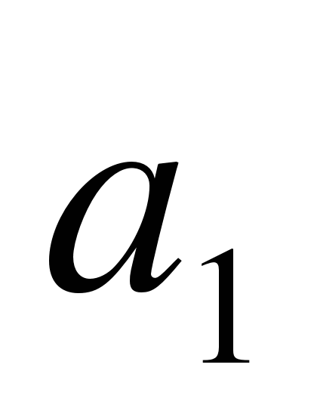= -1,2 и d=3.  Найдите: а) 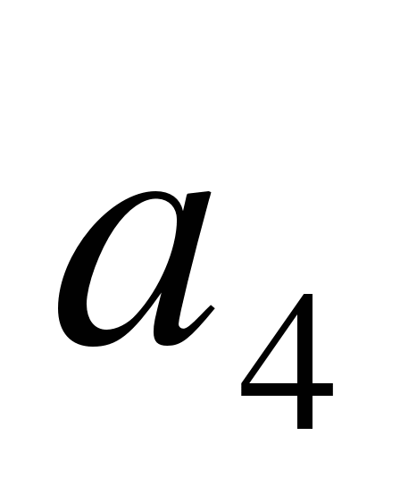; б) 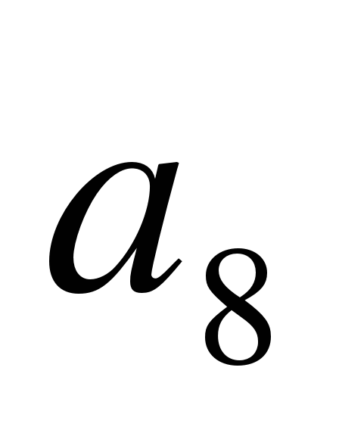; в) 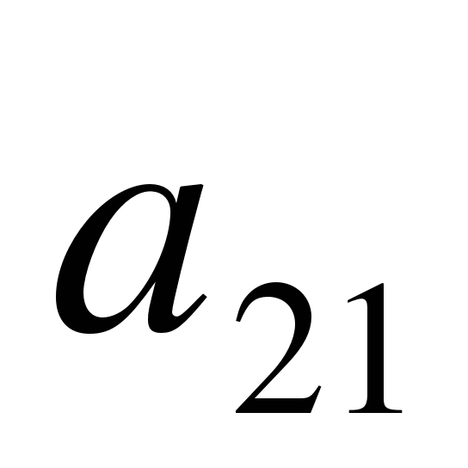; г) 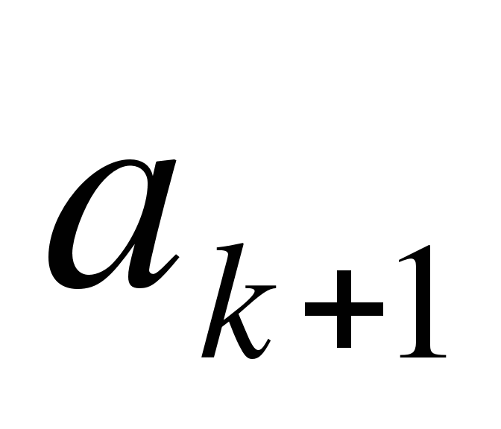.  3. Найдите разность арифметической прогрессии (a), если  а) = 5; 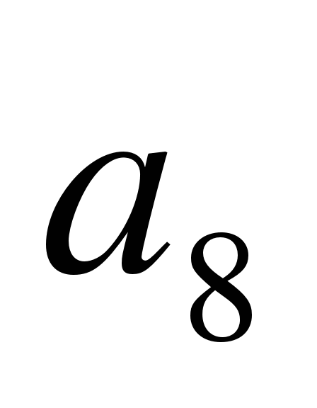=19 б) = -0,3; 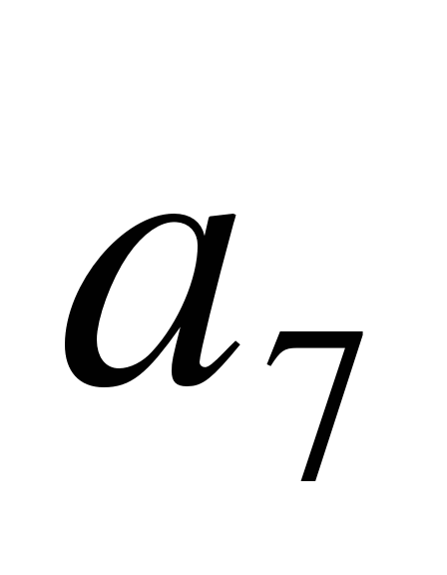=1,9  4. В арифметической прогрессии (b) известны  b=12 и d = -3.Найдите номер члена прогрессии, равного: а) -6; б) 9  5. Найдите шестнадцатый член и разность арифметической прогрессии, если  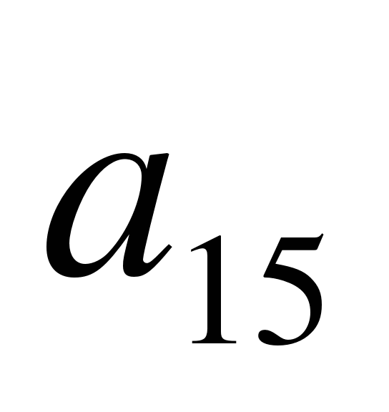= 34; 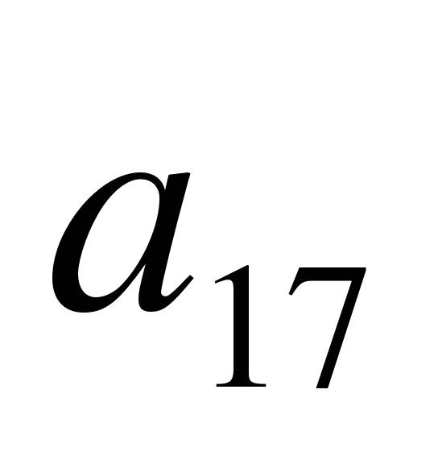= 42. | Решить самостоятельную работу.
2 | 09.02.22г  алгебра | Тема. Сумма п первых членов арифметической прогрессии  https://www.youtube.com/watch?v=6RlpgLa7n8E | Изучить тему по ссылке или по учебнику тему. Изучить решения 1и2 примера. Выполнить номера из учебника 764,765,766
3 | 10.02.22г  алгебра | Тема.Сумма п первых членов арифметической прогрессии  https://www.youtube.com/watch?v=9Pnd0--K5rQ | Изучить тему по ссылке. Выполнить из учебника номера  768,770,774
4 | 12.02.22г | Тема. Сумма п первых членов арифметической прогрессии.  Самостоятельная работа  № 1. Найти сумму первых 15 членов арифметической прогрессии,  если а₁ = – 1, а₂ = 1.  № 2. Арифметическая прогрессия задана формулой п-го члена. Найдите S₃₀,  если а_{п} = – 3 + 8п.  № 3. Найти сумму п первых членов арифметической прогрессии 25; 30; 35; …,  если п = 11.  № 4. Найти сумму 3 + 6 + 9 + … + 273.  № 5. Между числами – 12 и – 24 запишите три числа так, чтобы образовалась арифметическая прогрессии из пяти членов и найдите её сумму. | Решить самостоятельную работу
1 | 07.02.22г  геометрия | Тема. Решение задач по теме «Длина окружности»  вариант 1  1) Найдите длину окружности с радиусом 5 см. Чему равна длина ее дуги с градусной мерой  2) Длина окружности , описанной около квадрата, равна Найдите длину окружности, вписанной в этот квадрат. | Решить проверочную работу
2 | 11.02.22г | Тема. Площадь круга  https://www.youtube.com/watch?v=MV_geY1l6eQ  https://www.youtube.com/watch?v=puj4dZX-vws | Изучить тему по ссылке или по учебнику.  Изучить и записать все примеры второй ссылки

